段落ジェネレータ ver.1.0.0の使用説明書

令和５年１月２７日

綾木　健一郎

1. 何をするものなのか

　danrakuGは、日本国の特許明細書の段落番号を生成、振り直し、削除するWORDアドインです。

１．２．特徴

・明細書の文章の区切りを考慮して、適切と思われる頻度で段落番号を挿入します。

・垂直タブで区切られている場合にも対応します。

各機能の紹介

・段落ジェネレータをインストールすると、AppLintリボンに以下の段落生成ボタン群が表示されます。

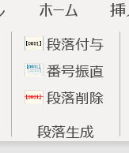

**・「段落付与」ボタン**

　「【書類名】明細書」から次の【書類名】又は文末までの明細書の文章に段落番号を付与します。段落番号を付与するのは以下の場合です

・墨付き括弧で括られたタグのうち、予め決められたものの直後には、段落番号が振られます。

|  |
| --- |
| 【技術分野】  　【０００１】 |

・上記以外のタグの直後に段落番号が振られていたら削除します。（以下の【０００２】は削除）

|  |
| --- |
| 【先行技術文献】  　【０００２】 |

・括弧で括られた見出しの直前には、段落番号が振られます。

|  |
| --- |
| 【００１２】  （第１の実施形態）  　・・・・ |

・図面を説明するための文章の直前で、かつ直前の段落番号から３行以上記載されていたら、段落番号が振られます。

|  |
| --- |
| 【００１３】  　図３は、図１中の属性データ１１ｂの例を示す図である。 |

・直前の段落が句点で終了し、かつ直前の段落番号から６行以上離れていたら、段落番号が振られます。

|  |
| --- |
| …されている。  　【００１４】  　属性データ１１ｂは、画像データ１１ａが作成されたときに… |

・数式、化学式、表は、挿入された数式、表、画像のあとに段落番号が振られます。

|  |
| --- |
| 【数１】 $a^{2}+b^{2}=c^{2}$ 　・・・(1)  　【００１４】 |

**・「段落振直」ボタン**

　「【書類名】明細書」から次の【書類名】又は文末までの明細書の文章に付与された段落番号を、再び０００１から順番に番号を振り直します。

**・「段落削除」ボタン**

　「【書類名】明細書」から次の【書類名】又は文末までの明細書の文章に付与された段落番号を削除します。

２． 使い方

２．１．取り扱い種別

　danrakuG はフリーソフトウエアであり、各ソースコードはMITライセンスの下で再利用可能です

２．２．動作環境

　Windows10とOffice365のWORD（WORD2019相当）との組み合わせで動作確認しています。

２．３．インストール方法

　Zipを解凍して、danrakuGフォルダ直下のsetup.batを実行してください。

（１）danrakuG100?.zip を所望のパスに解凍してください。

（２）電子証明書 k-ayaki.cer をシステムにインポートします。

（２－１）k-ayaki.cer をダブルクリックして、開くボタンをクリック

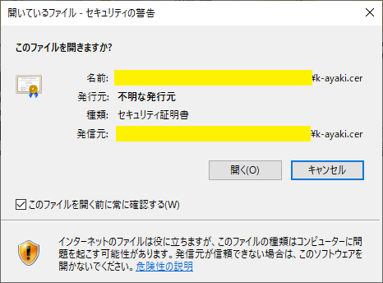

（２－２）証明書の情報ダイアログが開くと、証明書のインストールボタンをクリック

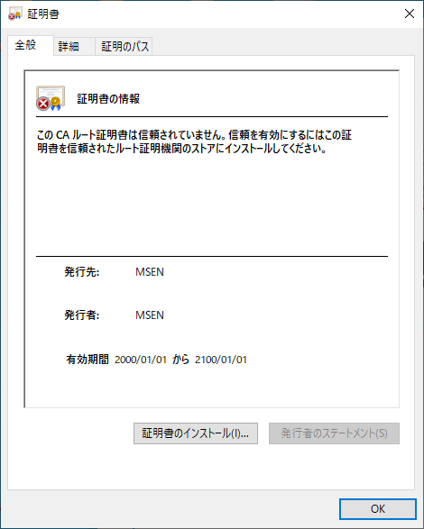

（２－３）証明書のインポートウィザードが開くと、次へボタンをクリック

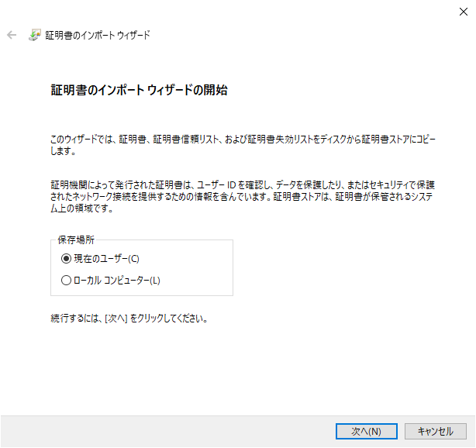

（２－４）証明書ストアダイアグにて、「証明書をすべて次のストアに配置する」を選択して、参照ボタンをクリック

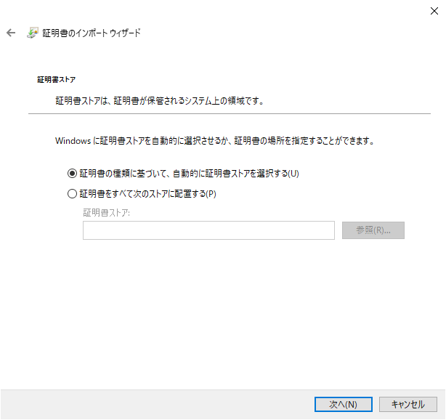

（２－５）証明書ストアの選択ダイアログにて、「信頼されたルート証明機関」を選択してOKボタンをクリック

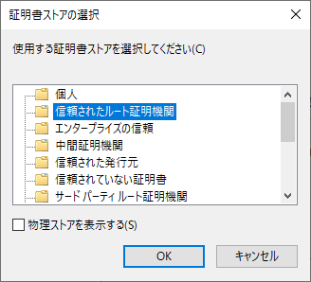

（２－６）証明書ストアに「信頼されたルート証明機関」が設定されたならば次へボタンをクリック。

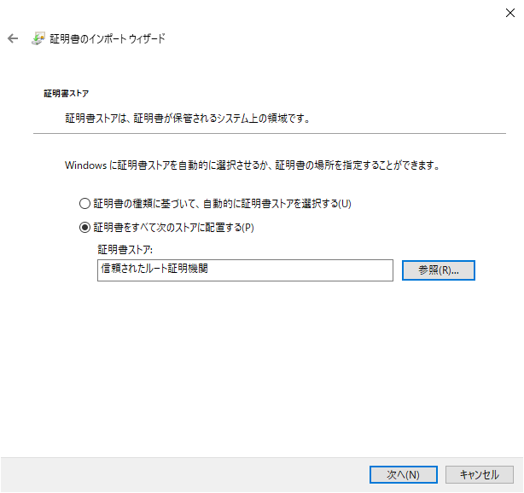

（２－７）証明書のインポートウィザードにて、次へボタンをクリック

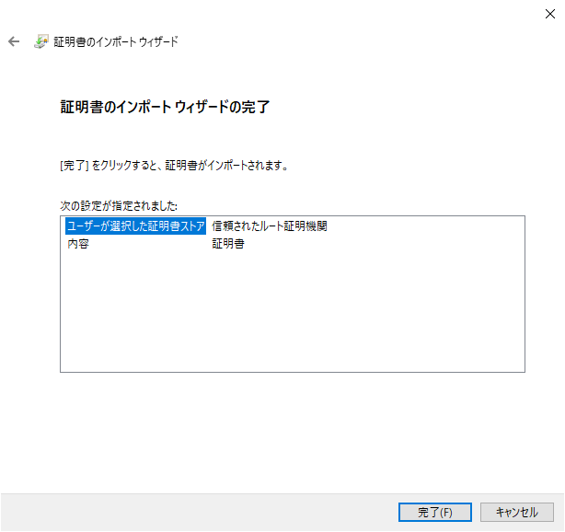

（２－８）セキュリティ警告にて、はいボタンをクリック

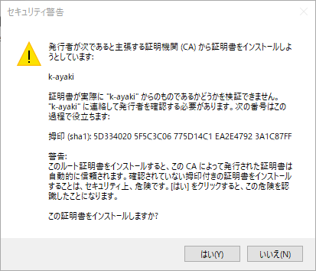

（２－９）正しくインポートされましたと表示されると、証明書のインポートは終了です。

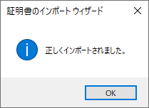

（３）setup.exe を実行してインストールします。

（３－１）保護画面が表示されると、詳細情報をクリック

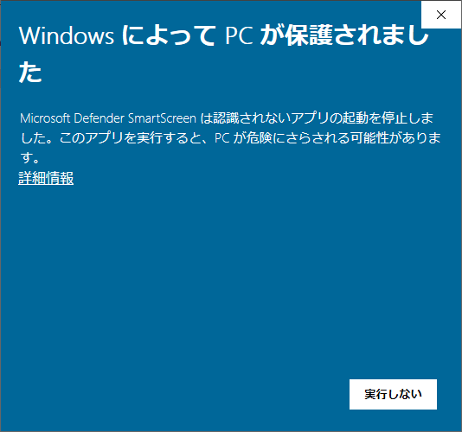

（２－２）証明書の情報ダイアログが開くと、証明書のインストールボタンをクリック

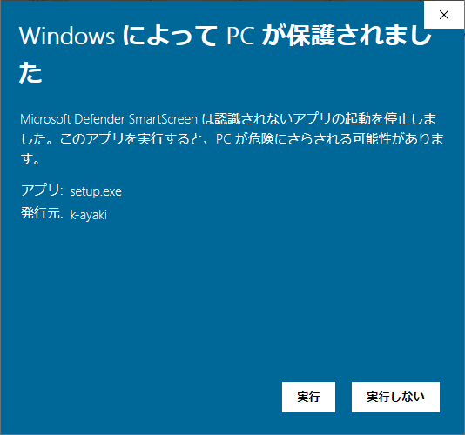

３． 作者への連絡方法

Linkedin：https://www.linkedin.com/in/ken-ichiro-ayaki-965b2a8a/

Mail: kenichiro_ayaki@users.osdn.me

４． 配布ファイルとその構成

setup.bat・・・danrakuGのインストール用

setup.exe・・・ClickOnceのセットアップファイルです。

５． 履歴

ver.1.0.0.4　…　初版

ver.1.0.0.7　…　バージョンをツールチップ表示可能としました。

ver.1.0.0.8　…　バージョンをツールチップ表示可能としました。

以上

以上